台灣的河川以中央山脈為分水嶺，流向東西兩側，多半是坡度陡、水流急的河流，較少有航運的價值。
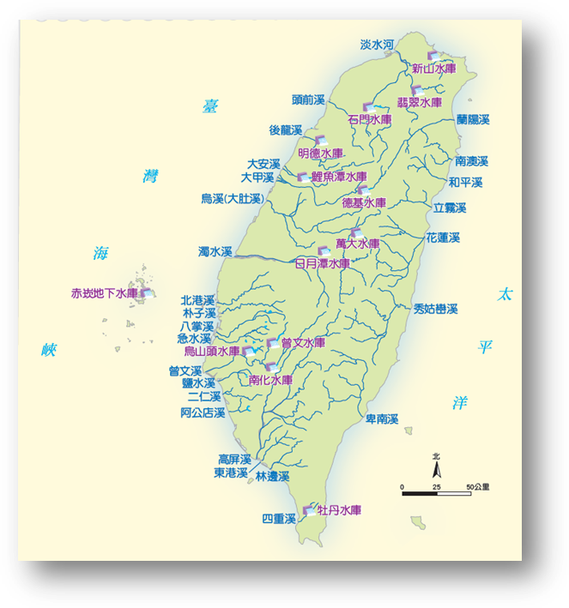
- 台灣的河川有哪些功能?請寫出三個(12分)一個3分
1.
2.
3.
二、請在右邊的地圖上，將
- 淡水河
- 大甲溪
- 濁水溪
- 高屏溪
- 秀姑巒溪
這五條台灣的重要河流
圈出來(25分)一個五分

- 請將下面台灣重要的河流，寫在相對應的正確答案上( 30分)一格五分
淡水河 | 大甲溪 | 濁水溪 | 高屏溪 | 秀姑巒溪
- : 位於花東縱谷，全年水量豐沛、以泛舟聞名。
- : 是北台灣最重要的河川，河面寬闊，早期有航運功能
- :是畫分台灣人文與自然的重要分界線。流水的中含的泥沙特別多。
4. : 在台中市內，河川坡度陡急，水利資源豐富，有六座水庫。
5. : 流經高雄與屏東縣，有極明顯的乾雨兩季之分。
- 下面是台灣海岸地形的特色，請在空格中填入正確的代號(32分)一格四分
A | 沙岸 | B | 珊瑚礁海岸 | C | 岩岸 | D | 斷崖海岸
E | 海水清澈、溫暖 | F | 海岸筆直，斷崖連綿。 | G | 海岸平直，多沙洲 | H | 海岸曲折，  多奇怪岩石
- 西部: ( ) ( )
- 東部: ( ) ( )
- 北部: ( ) ( )
- 南部: ( ) ( )
- 請寫出這學期的社會課，你學到了什麼?請寫出三個。(一個1分)
  - 2. 3.

